试题一：
考生注意：
1.面试形式：说课及回答相关教育教学问题；
2.面试时间：20分钟；
3.面试试题：请针对所附教材中必修3 第一单元 Using Language : A Sad Love Story（45分钟）教学内容说课。
（试题一所附教材的具体内容）
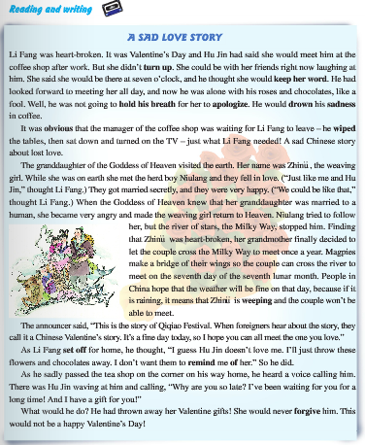

2015年全省中小学教师招聘南昌市中小学（幼）教师招聘工作领导小组办公室制
第 1 页 共 4页

试题二：
考生注意：
1.面试形式：说课及回答相关教育教学问题；
2.面试时间：20分钟；
3.面试试题：请针对所附教材中必修2 第二单元 Using Language: The Story of Atlanta（45分钟）教学内容说课。
（试题二所附教材的具体内容）

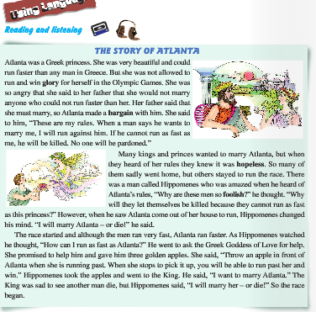

2015年全省中小学教师招聘南昌市中小学（幼）教师招聘工作领导小组办公室制
第 2页 共4页

试题三：
考生注意：
1.面试形式：说课及回答相关教育教学问题；
2.面试时间：20分钟；
3.面试试题：请针对所附教材中必修1 第五单元: Reading Elisa’s Story（45分钟）教学内容说课。
（试题三所附教材的具体内容）

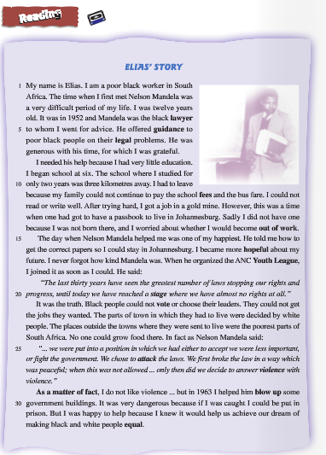

2015年全省中小学教师招聘南昌市中小学（幼）教师招聘工作领导小组办公室制
第3 页 共 4页

试题四：
考生注意：
1.面试形式：说课及回答相关教育教学问题；
2.面试时间：20分钟；
3.面试试题：请针对所附教材中必修4 第四单元 Using Language ：Showing Our Feelings（45分钟）教学内容说课。
（试题四所附教材的具体内容）
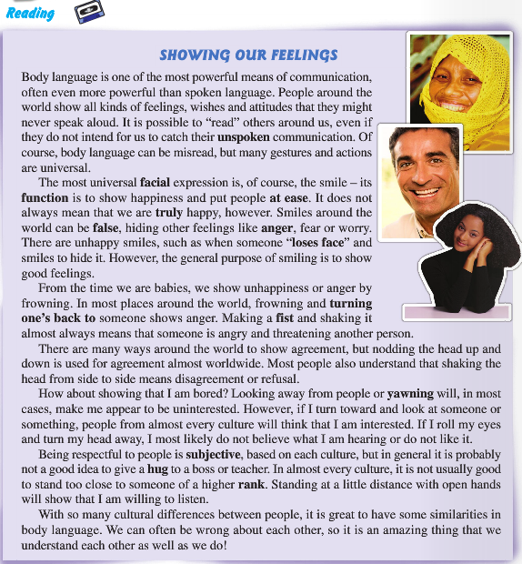

2015年全省中小学教师招聘南昌市中小学（幼）教师招聘工作领导小组办公室制
第 4 页 共 4页

